Отчет о выполненной лабораторной работе
Тимошенко Никита Михайлович 5 группа 2 курс
Условие лабораторной работы: подготовить отчет о подготовить отчет о установке ПО
Выполнение:
Установка на Windows 11
- Установка Microsoft SQL Server Management Studio
Ссылка для скачивания взята с образовательного портала
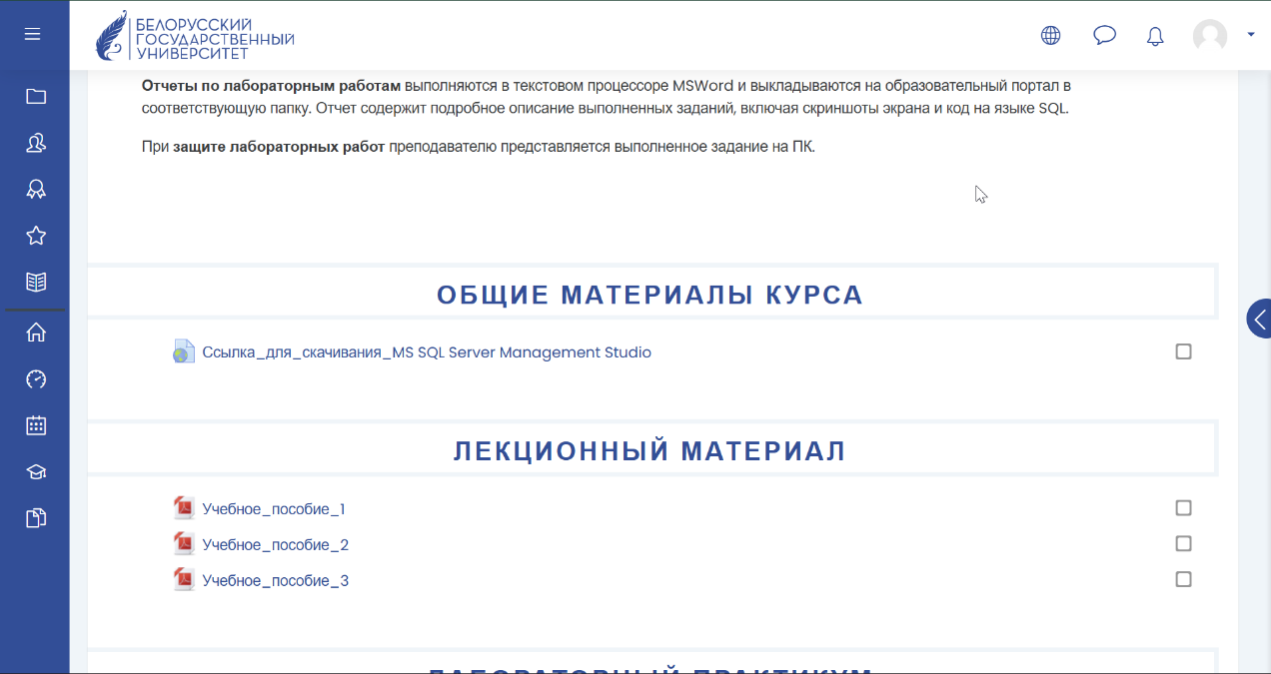
Скачивание с сайта Microsoft
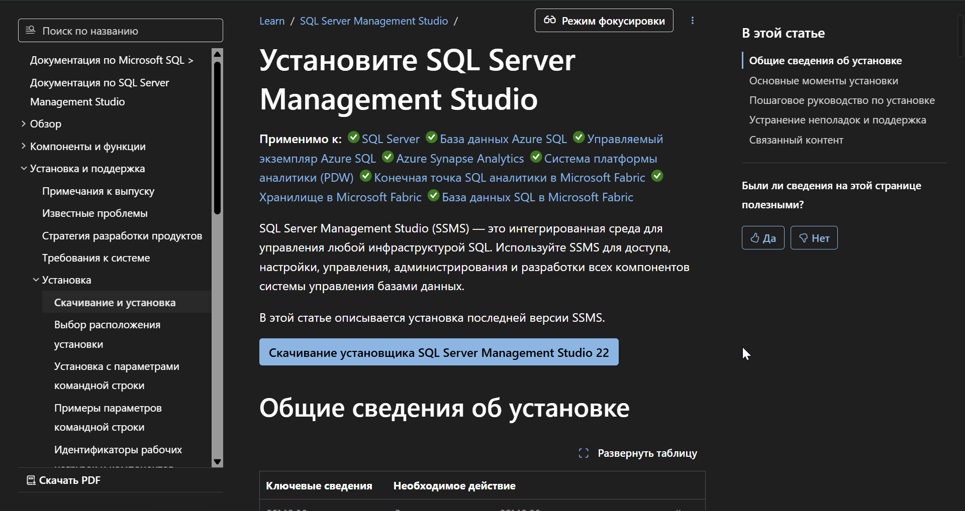
Успешная установка
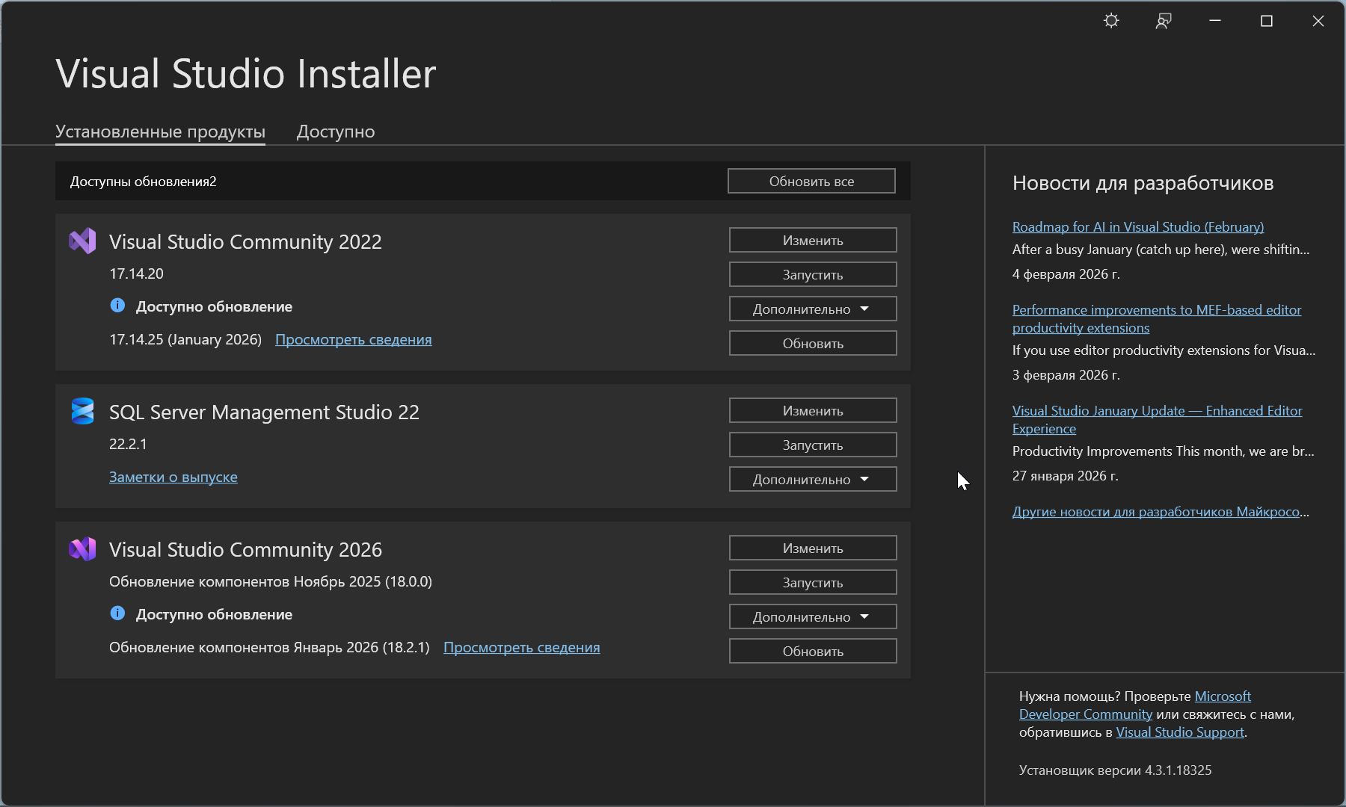
- Установка Microsoft Visio
Установка с помощью загрузчика Office
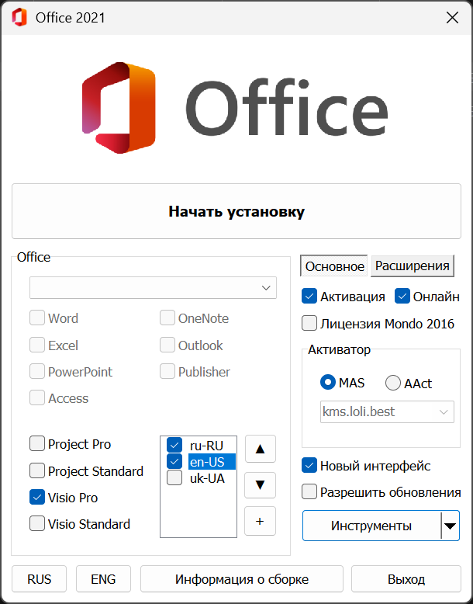
Успешная установка

Установка на Ubuntu 24.04.3
1. Установка Data Grip
Установка JetBrains ToolBox с официального сайта
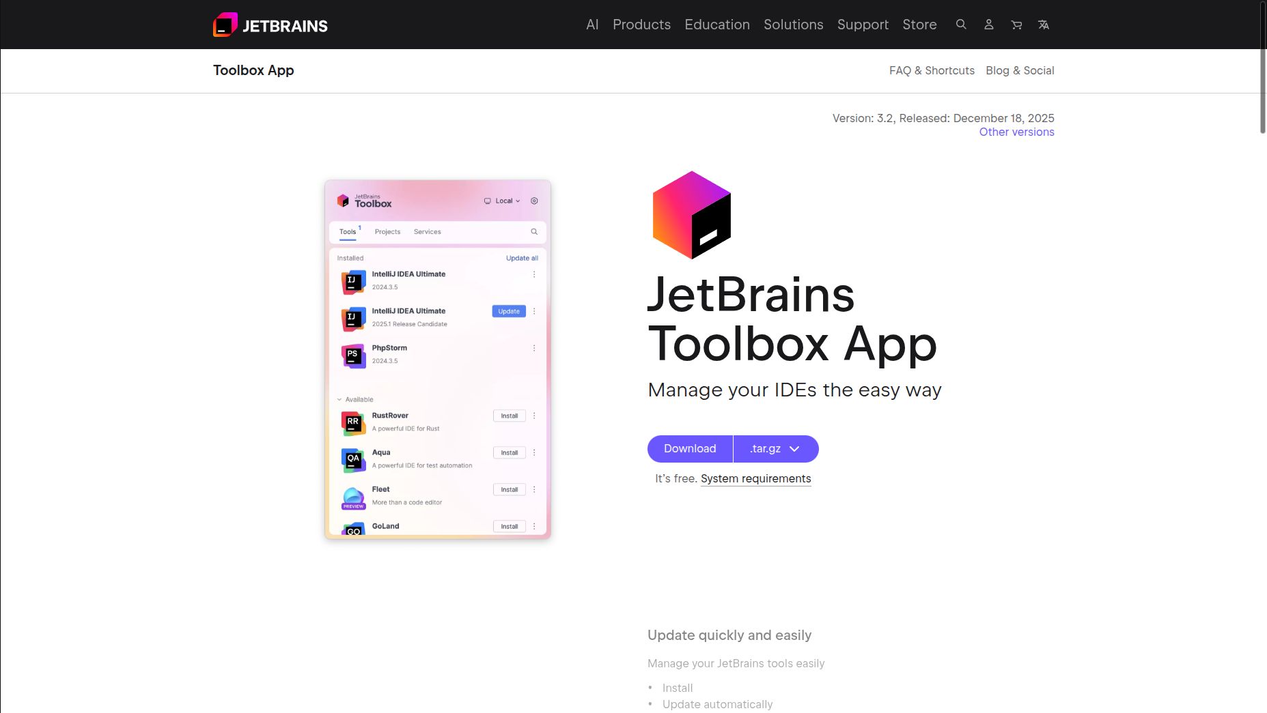
Вход в аккаунт с активной подпиской
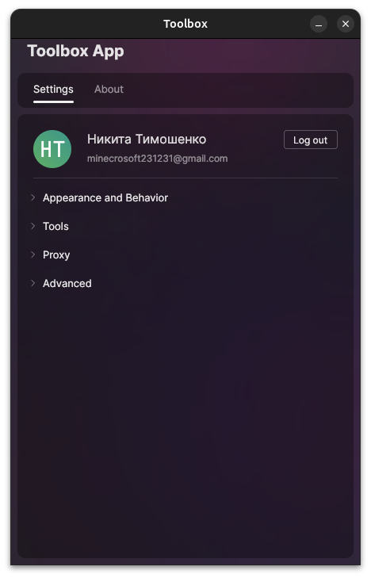
Скачивание необходимой программы
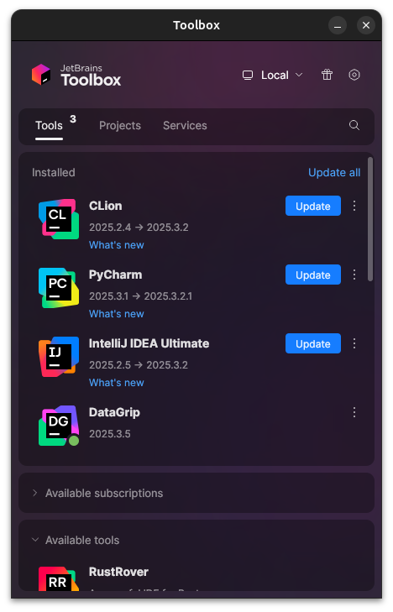
2. Установка Navicat
Скачиваю установщик с официального сайта
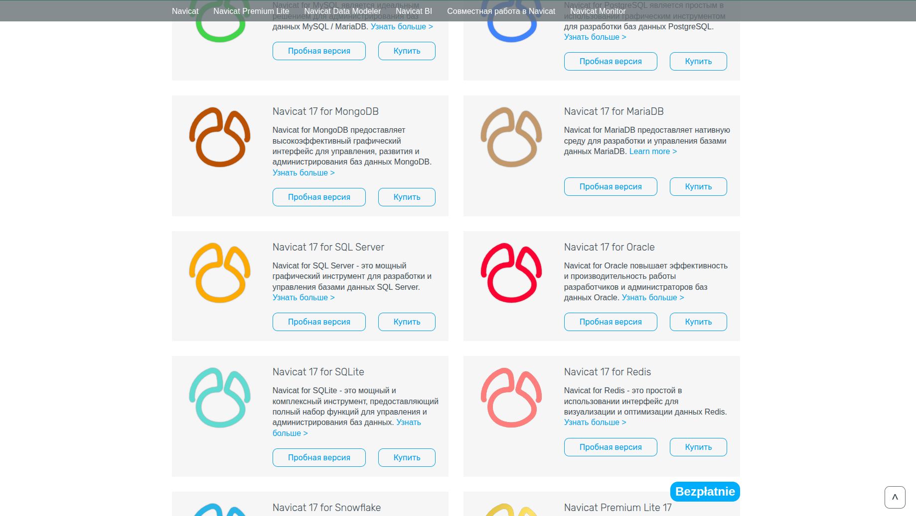
Установка официального debian пакета
Успешная установка
